 | Министерство науки и высшего образования Российской Федерации  Федеральное государственное бюджетное образовательное учреждение  высшего образования  «Московский государственный технический университет  имени Н.Э. Баумана  (национальный исследовательский университет)»  (МГТУ им. Н.Э. Баумана)

ФАКУЛЬТЕТ | «Информатика и системы управления»
КАФЕДРА | «Программное обеспечение ЭВМ и информационные технологии»

ОТЧЕТ ПО ПРОИЗВОДСТВЕННОЙ ПРАКТИКЕ
Студент | Лагутин Даниил Валерьевич
 | фамилия, имя, отчество
Группа | ИУ7-43Б
Тип практики | технологическая
Название предприятия | МГТУ им. Н. Э. Баумана

Студент |  |  |  | Лагутин Д. В.
 |  | подпись, дата |  | фамилия, и.о.
Руководитель практики |  |  |  | Куров А. В.
 |  | подпись, дата |  | фамилия, и.о.

Оценка __________________________________

Оглавление
Введение 4
1 Аналитическая часть 5
1.1 Анализ необходимых качеств реалистического изображения 5
1.2 Формализация объектов синтезируемой сцены 5
1.3 Анализ алгоритмов удаления невидимых линий и ребер поверхностей 6
1.4 Реализация теней в алгоритме трассировки лучей 8
1.5 Построения отражений и преломления в алгоритме трассировки лучей 9
1.6 Реализации глубины резкости в алгоритме трассировки лучей 13
1.7 Реализации подповерхностного рассеивания в алгоритме трассировки лучей 14
Вывод 16
2 Конструкторская часть 17
2.1 Требования в программному обеспечению 17
2.2 Алгоритм обратной трассировки лучей 18
2.3 Вычислений функций рассеивания 19
2.4 Вычислений функций подповерхностного рассеивания 20
Заключение 21
Список использованной литературы 22

Введение
Компьютерная графика является неотъемлемой частью современного мира в особенности она востребована в сфере кинопроизводства и игровой промышленности. Именно поэтому синтез реалистического изображения является одной из важнейших задач.
Подобные условия требуют создания средств и методик, учитывающих такие оптические явления как преломление, отражение и рассеивание света, зависящие от свойств визуализируемых объектов. Но рост точности и детальности разрабатываемых алгоритмов зачастую приводит к более высоким затратам по времени и памяти.
Целью данной работы является разработка программы, позволяющей создать реалистическое изображение с учетом подповерхностного рассеивания, на основе трехмерной сцены наполненной объектами (сфера, куб, конус, цилиндр, полигональная модель) и источниками света, положение, количество и свойства которых задается пользователем.
Для достижения поставленной цели, требуется решить следующие задачи:
- выявить неотъемлемые качества реалистического изображения;
- провести анализ существующих алгоритмов;
- выбрать оптимальные пути для решения основной задачи;
- реализовать выбранные алгоритмы;
- создать программный продукт для решения задачи.
1 Аналитическая часть
В этом разделе будут рассмотрены модели представления трехмерных тел, формализованы объекты, наполняющие сцену, и требования, предъявляемые к работе программы и конечному результату. Будут рассмотрены алгоритмы построения трехмерного изображения, методы закраски, модели освещения.

1.1 Анализ необходимых качеств реалистического изображения
Большинство алгоритмов, изученных в курсе компьютерной графики нацелены на корректное отображение геометрии объектов и их положения в сцене, однако для построения реалистического изображения этих аспектов недостаточно.
Первым аспектом, наполняющим сцену объемом можно считать тень.Однако большинство моделей подразумевает источник света материальной точкой, из-за чего все тени получаются четкими и однородными, что в общем случае неверно.
Подобное образом, для построения изображения стоит учитывать такую важную составляющую оптических систем, как линза. Изображения предметов на фотографии или у нас перед глазами получаются четкими только в случае, если они находятся в фокальной плоскости, иначе из представление размывает, что также необходимо учитывать.
Не стоит забывать, что объекты в сцене состоят из различных материалов, что вносит на рассмотрение блестящие и прозрачные предметы, с присущими явлениями отражения, преломления и рассеивания.

1.2 Формализация объектов синтезируемой сцены
Сцена состоит из следующего набора объектов.
- Геометрический объект: непосредственное представление объектов реального мира внутри сцены. В число рассматриваемых тел входят параметрические модели, такие как куб, сфера, конус, цилиндр, а также тела произвольной формы. Данная модель предназначена исключительно для хранения геометрического представления и иерархии составного тела.

Для описания каждого объекта используются:
  - куб: координаты двух диагональных вершин;
  - сфера: координаты центра и радиус;
  - конус: координаты центра основания, радиус основания, высота;
  - цилиндр: координаты центра нижнего основания, радиус, высота;
  - тело произвольной формы: набор полигонов с указанием нормали к поверхности, определяющей наружную часть объекта. В качестве основной единицы такой модели был выбран треугольник, так как с его помощью можно представить полигон любой формы.
- Свойство объекта: отражение качеств, присущих реальному объекту, в частности свечение, прозрачность, фактура.
- Источник света: геометрическое тело, обладающее свойством свечения. Для источника света присущи такие вырожденные случаи геометрического тела, как точка (точечный источник света, направленный свет).
- Карта окружения: куб, опоясывающий все объекты сцены и бесконечно удаленный от них. Служит для определения фонового изображения и создания дополнительных отражений.
- Камера: геометрическое тело, определяющее видимую часть сцены. Положение задается координатой центра, направление взгляда совпадает с осью Z тела.

1.3 Анализ алгоритмов удаления невидимых линий и ребер поверхностей
Алгоритм, использующий Z-буфер
Смысл алгоритма заключается в использовании двух буферов: буфера кадра и Z-буфера, хранящих атрибуты и информацию о координате Z каждого пикселя соответственно.
Z-буфер инициализируется минимальным значением координаты, а буфер кадра — информацией о пикселе, описывающем фон. Глубина каждого нового пикселя при подсчете сравнивается со значением, которое уже есть в Z-буфере. В случае, если новый пиксель расположен ближе к наблюдателю, то информация о нем заносится в буфер кадра и происходит редактирование Z-буфера.
Вывод: данный алгоритм достаточно прост в реализации и, в силу отсутствия сортировок, не требует больших затрат по времени и памяти (для современных компьютеров), однако требуются дополнительные техники для учета отражений, прозрачности и теней.

Алгоритм обратной трассировки лучей
Алгоритм берет свое начало из законов оптики: наблюдатель видит объект, только если до него доходят лучи испускаемого света, прошедшие некоторый путь от источника.
Однако, вопреки физической модели, трассировка лучей происходит в обратном направлении — от наблюдателя к источнику. В противном случае приходится рассматривать множество лучей, которые никогда не попадут в наблюдаемую область.
Вывод: алгоритм построен на физически верной модели, что дает широкий простор для реализации различных визуальных явлений, но такая гибкость и обобщенность требует большого количества вычислений (возможность усовершенствования засчет параллельных вычислений, так как каждый пиксель в данном методе не зависим от окружающих).

Алгоритм Робертса
Данный алгоритм решает задачу удаления невидимых ребер и граней только с выпуклыми телами, работает только в объектном пространстве.
У следующие этапы выполнения:
- Удаление ребер, экранируемых самим телом;
- Удаление невидимых ребер, экранируемых другими телами сцены;
- Удаление невидимых ребер, образованных в результате протыкания.
Вывод: алгоритм обладает высокой точностью, в силу того, что все вычисления происходят в объектном пространстве, однако тела должны быть выпуклыми, что не подходит для нашей задачи.
Алгоритм художника
Данный алгоритм работает аналогично тому, как художник рисует картину - то есть сначала рисуются дальние объекты, а затем более близкие. Наиболее распространенная реализация алгоритма - сортировка по глубине, которая заключается в том, что произвольное множество граней сортируется по ближнему расстоянию от наблюдателя, а затем отсортированные грани выводятся на экран в порядке от самой дальней до самой ближней.
Вывод: данный алгоритм требует меньше памяти в сравнении с остальными, однако так же, как и алгоритм Z-буфера требует дополнительных методов отображения визуальных эффектов.

Вывод
Так как цель работы — создание реалистического изображения, то лучшим выбором станет алгоритм трассировки лучей. Данный алгоритм предоставляет удобную базу для реализации оптических эффектов, а затраты по времени не окажут особого значения, так как объекты в сцене — статические, поэтому можно сконцентрироваться на качестве получаемого изображения.

1.4 Реализация теней в алгоритме трассировки лучей
Выбранный в предыдущем пункте алгоритм трассировки лучей, позволяет легко реализовать отрисовку тени.
Корректное построение достигается засчет того, что после нахождения ближайшей точки пересечения очередного луча, из нее посылаются «теневые» лучи к каждому источнику света в сцене. Если теневой луч не достигает источника света (имеется более близкое пересечение с каким-либо объектом сцены), то точка не освещена, иначе — в точке рассчитывается интенсивность, согласно модели освещения.
Помимо этого, также решается проблема построения мягких теней, так как имеется возможность испускания множества теневых лучей к одному объекту, что позволит определить видимую часть и итоговую интенсивность.

1.5 Построения отражений и преломления в алгоритме трассировки лучей
Нахождение отражений и преломления также является логическим продолжением алгоритма трассировки лучей. Используя нормаль к поверхности и направление отраженного луча, нетрудно найти падающий и преломленный лучи, для которого аналогично применяется трассировка.
Найдем выражение для отраженного и преломленного лучей.

Рисунок 1: Пример расположения лучей на границе объекта

w­_{i}
w­₀
n
w­_{r}
n₁
n₂
θ₀
θ_{i}
θ_{r}

(1)

(2)

(3)
Интенсивность света, распространяющегося в направлении из точки пространства , может быть описана при помощи следующей формулы.
(4)
Где- направление падающего света в точке ; - функция рассеяния; - интенсивность света, падающего по направлению ; - угол между нормалью к поверхности и вектором направления падающего света. Значение интеграла вычисляется по поверхности единичной сферы.
Такой метод описания дает возможность реализовать любую модель освещения и легко произвести подмену при необходимости, засчет введения функции рассеяния, показывающую какая часть падающего света отражается в указанном направлении.
(5)
Модель освещения Ламберта
Данная модель предназначена для представления идеального диффузного рассеивания, то есть подразумевается, что свет при попадании на поверхность равномерно распространяется во всех направлениях.
(6)
Где - функция рассеивания для диффузного света, - коэффициент диффузного отражения.
Модель освещения Фонга
Данная модель базируется на модели Ламберта и добавляет зеркальную составляющую, то есть блик на поверхности объекта. Для достижения этого эффекта к формуле (6) добавляется следующая функция зеркального рассеивания.
(7)
Где θ_{re} — угол между отраженным лучом и лучом взгляда, - коэффициент зеркального отражения, - коэффициент блеска.

Рисунок 2: Расположение лучей при расчете модели Фонга

w­_{i}
w­_{re}
n
θ_{re}
w­₀

Отражение Френеля
В отличие от представленных эмпирических моделей, данная — физически корректна и опирается на решение уравнений Максвелла.
(8)
Где - коэффициент отражения для света с параллельной поляризацией, - коэффициент отражения для света с перпендикулярной поляризацией.
Реализация метода разделяет материалы на два типа: проводники и диэлектрики (согласно их физическим свойствам).
- Отражение для диэлектрика

(9)

Где - угол между нормалью и преломленным лучом, который модет быть вычислен по закону Снеллиуса.
- Отражение для проводника
В отличие от диэлектриков коэффициент преломления для металлов — комплексное число , где n — показатель преломления, k — коэффициент экстинкции.

(10)

Однако в таком виде не получится добиться зеркального блика, для этого введем функцию . Тогда

(11)

1.6 Реализации глубины резкости в алгоритме трассировки лучей
Трассировка лучей по поверхности линзы
Трассировка лучей также позволяет достаточно очевидно реализовать глубину резкости, засчет симуляции множества лучей проходящих через оптическую систему (линзу).
К примеру можно реализовать тонкую линзу, пропуская луч из точки картинной плоскости в произвольные точки на поверхности диска, представляющего собой линзу. Если объект находятся в фокусе, то все лучи попадут в одну точку, в результате чего изображение будет четким, иначе — множество различных значений излучения создадут размытое изображение.
Использование накопительного буфера

Рисунок 3: Лучи, попадающие в одну точку, после прохождения через тонкую линзу.

Объект
Экран
Линза
Метод подразумевает, что для получения необходимого эффекта, нужно будет получить множество буферов кадра, для каждого из которых положение камеры будет изменяться согласно параметрам камеры. Результирующее изображение получается суммированием и усреднением полученных значений в накопительном буфере на каждой новой итерации алгоритма.

Слоистая глубина резкости
Алгоритм реализует поставленную задачу, путем разделения сцены на «слои», согласно глубине изображения в точке сцены. Далее к полученным слоям применяется алгоритм фильтрации, для достижения необходимого размытия текущего слоя. Это метод менее затратен в плане вычислений, так как для сцены требуется вычислить только один буфер кадра, разбитый на несколько слоев.

Вывод
В программе будет использоваться метод распространения лучей по поверхности линзы, так как он позволит реализовать практически любую оптическую систему и произвести подмену в случае необходимости.

1.7 Реализации подповерхностного рассеивания в алгоритме трассировки лучей
Подповерхностное рассеивание описывает механизм распространения света, при котором свет, проникая внутрь полупрозрачного тела через его поверхность, рассеивается внутри самого тела, многократно отражаясь от частиц тела в случайном направлении и на нерегулярные углы. В итоге свет выходит из объекта в выходной точке, отличной от точки вхождения в объект.
Нетрудно заметить, что необходимый результат можно достичь, произведя дополнительное интегрирование соотношения (4) по поверхности тела , что потребует введения дополнительной функции поверхностного рассеивания
(12)
Однако задание функции рассеивания даже для плоского случая достаточно проблематично, даже без учета составных тел. Поэтому на практике применяется другое соотношение для , называемое разделяемой функцией поверхностного рассеивания
(13)
Где - формула отражения Френеля (8), показывающая часть света, доходящую до наблюдателя после выхода за границы объекта;
- функция, описывающая часть света, способную пройти расстояние от точки входа до точки выхода внутри тела;
- аналог первой части выражения для света, попадающего в границы объекта. Нормализующий коэффициент служит для выполнения условия (интегрирование по половине сферы, отсекаемой поверхностью).
Для демонстрации упрощения подставим (13) в (12).

(14)

Несмотря на то, что мы разделили интеграл на части, внутренняя часть которого вполне укладывается в имеющееся соотношение для отражения (4), остается проблема с поддержкой геометрии произвольных тел, поэтому введем следующее приближение и получим окончательную формулу.
(15)

(16)

Вывод
В данном разделе были описаны модели представления моделей в сцене и свойства, необходимые для физически корректной визуализации объектов с учетом подповерхностного рассеивания. В качестве основного алгоритма удаления невидимых линий был выбран алгоритм трассировки лучей, на основании которого будет строиться реализация отражений, теней, глубины резкости и подповерхностного рассеивания.
2 Конструкторская часть

2.1 Требования в программному обеспечению
Программа должна предоставлять следующий функционал:
- возможность интерактивного изменения положения объектов и источников света в сцене;
- возможность интерактивного добавления/удаления объектов в сцене;
- возможность интерактивного изменения свойств объектов (коэффициент восприятия света, коэффициент преломления, тип материала оюъекта, интенсивность и цвет излучения);
- возможность интерактивного масштабирования и поворота объектов сцены.

К программе предоставляются следующие требования:
- программа должна корректно реагировать на любые действия пользователя;
- программа должна предоставлять приемлемое время отклика (не более 1 сек) при работе в интерактивном режиме.

2.2 Алгоритм обратной трассировки лучей

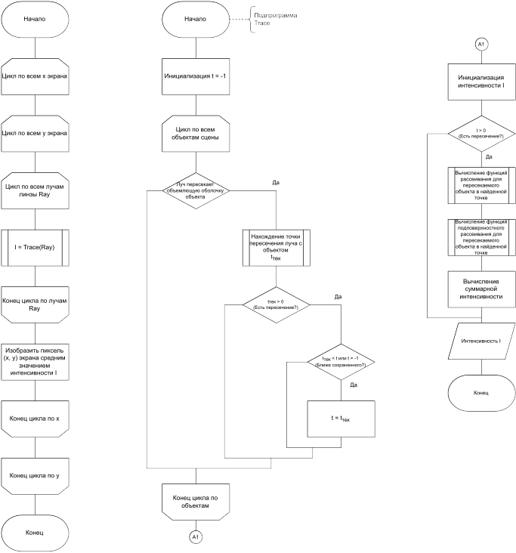Рисунок 4: Схема алгоритма трассировки лучей

2.3 Вычислений функций рассеивания
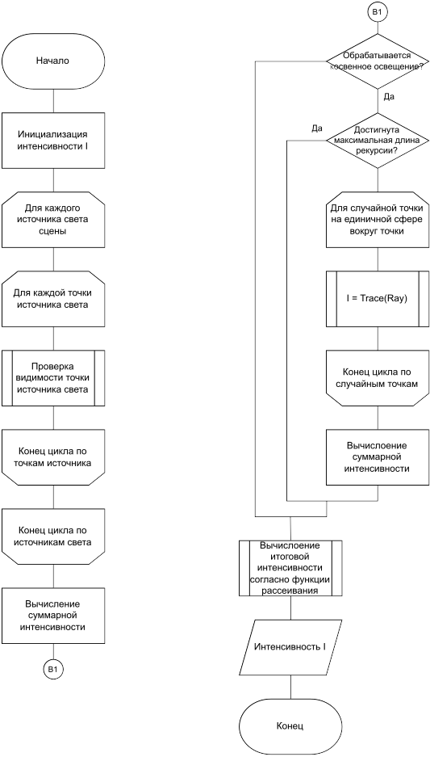Рисунок 5: Схема вычисления функции рассеивания

2.4 Вычислений функций подповерхностного рассеивания
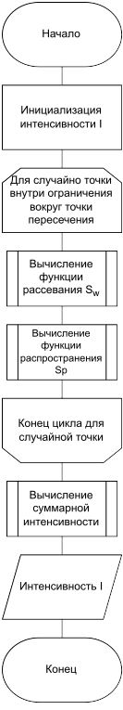Рисунок 6: Схема вычисления функции подповерхностного рассеивания

Заключение
Во время выполнения работы были решены следующие задачи:
- были выявлены неотъемлемые качества реалистического изображения;
- были рассмотрены и проанализированы существующие алгоритмы удаления невидимых линий, построения тени, отражения, преломления и эффекта глубины резкости;
- были выбраны и реализованы алгоритмы визуализации сцены.

Список использованной литературы
[1] Роджерс Д. Математические основы машинно графики /
Д. Роджерс, Дж. Адамс. // М.: Мир, 1989

[2] Physically Based Rendering:From Theory To Implementation
[Электронный ресурс]. Режим доступа: https://pbr-book.org
(дата обращения 18.09.22)

[3] A Practical Model for Subsurface Light Transport [Электронный ресурс].
Режим доступа: https://graphics.stanford.edu/papers/bssrdf/bssrdf.pdf
(дата обращения 18.09.22)

[4] Approximate Reflectance Profiles for Efficient Subsurface Scattering
[Электронный ресурс]. Режим доступа:
https://graphics.pixar.com/library/ApproxBSSRDF/paper.pdf
(дата обращения 18.09.22)

